PHÒNG GIÁO DỤC & ĐÂO TẠO QUẬN LONG BIÊN
TRƯỜNG MẦM NON PHÚC ĐỒNG
_______________________________________________

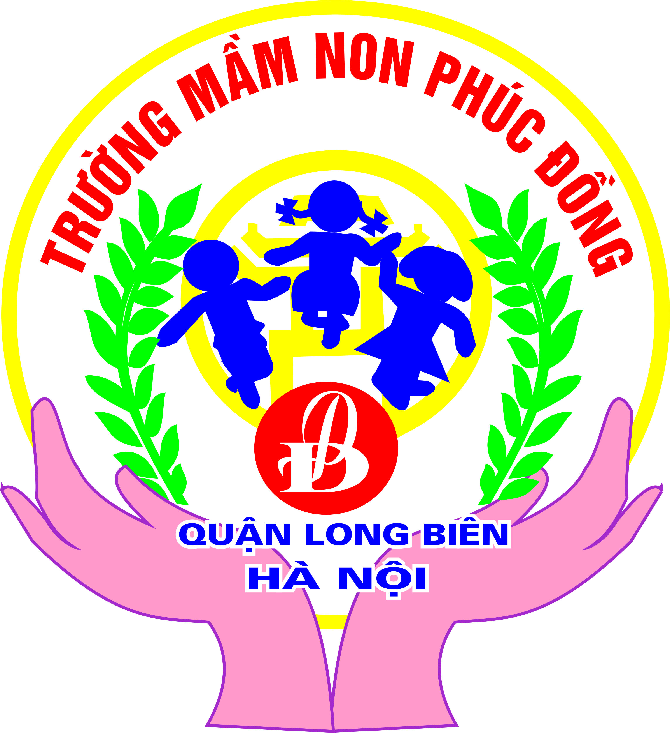

GIÁO ÁN
HOẠT ĐỘNG TẠO HÌNH

Đề tài : Dán hoa tặng cô nhân ngày 20- 11
Chủ điểm: Nghề nghiệp
Lứa tuổi : MGB (3-4 tuổi)
Giáo viên: Nguyễn Hồng Nhi

Năm học: 2015- 2016

GIÁO ÁN
HOẠT ĐỘNG TẠO HÌNH
Đề tài : Dán hoa tặng cô nhân ngày 20- 11
Chủ điểm: Nghề nghiệp
Lứa tuổi : MGB (3-4 tuổi)
Thời gian: 15-20 phút
Số lượng : 20-24 trẻ

I/ MỤC ĐÍCH YÊU CẦU
1/ Kiến thức:
- Trẻ cảm nhận được vẻ đẹp của những bông hoa qua màu sắc, kiểu dáng cánh hoa...
- Trẻ biết dán hoa thành bức tranh đẹp
2/ Kĩ năng:
- Trẻ có kỹ năng chấm hồ vào mặt trái của bông hoa để dán theo vệt chấm hồ
- Phát triển trí tưởng tượng, khả năng chú ý ở trẻ.
3/ Thái độ:
- Trẻ hứng thú khi tham gia vào hoạt động dán hoa
- Trẻ có tinh thần tập thể, biết làm việc theo tập thể.

II/ CHUẨN BỊ:
1, Đồ dùng của cô:
- Đĩa nhạc theo chủ điểm.
- Pownt point các bức tranh dán hoa
- Ba tranh dán hoa với các chất liệu, màu sắc khác nhau.
- Giá treo tranh
2, Đồ dùng của trẻ:
- Mỗi trẻ một tờ giấy A4 có vẽ giỏ đựng hoa nhưng chưa có hoa
- Hoa bằng giấy mầu, hồ dán, khăn lau tay
- Một tranh tập thể có vẽ giỏ đựng hoa nhưng chưa có hoa

III/ TIẾN HÀNH:

Hoạt động của cô | Hoạt động của trẻ
1. Hoạt động 1: Ổn định tổ chức  - Cô đọc câu đố về cô giáo cho trẻ đoán:  Ai dạy bé hát  Chải tóc hằng ngày  Ai kể chuyện hay  Khuyên bé đừng khóc?  + Đố các con cô vừa đọc câu đố về ai?  + Sắp đến ngày nhà giáo Việt Nam 20-11có nhiều bạn nhỏ đã dán những bức tranh hoa rất đẹp để tặng các cô giáo của mình đấy, các con có muốn xem không?  - Cho trẻ xem tranh trên máy tính.  2. Hoạt động 2: Bài mới  * Hướng dẫn tập thể  Cô có một điều bí mật nữa muốn giới thiệu với lớp mình, các con hãy lại gần cô và ngồi xuống!  - Cô và trẻ đàm thoại về các bức tranh cô đã dán hoa bằng các câu hỏi gợi ý của cô:  + Đây là tranh gì?  + Cô dán tranh hoa như thế nào?  + Bức tranh này dán hoa bằng chất liệu gì?  + Màu sắc của các bông hoa như thế nào?  + Cô đã dán các bông hoa đan xen nhau như thế nào?  + Ngoài hoa bằng giấy mầu cô đã dùng các bông hoa bằng gì để dán?  + Không những cô dán hoa vào giỏ hoa đẹp mà cô còn dán hoa như thế nào?  + Mỗi cành hoa cô dán một bông hoa với nhiều chất liệu và màu sắc khác nhau đấy: Bông hoa này bằng giấy gói hoa, bông này bằng lá khô, họa báo...Bông thì màu đỏ, màu vàng, màu cam có cả màu xanh nữa  + Tất cả các bức tranh cô đều dán các bông hoa xen kẽ nhiều màu sắc khác nhau  - Cô Linh nói: Các con biết không hôm nay cô Nhi muốn các con hãy dán hoa đẹp vào các bức tranh tặng các cô nhân ngày 20-11 đấy!  + Để dán được bức tranh đẹp thế này, các con phải làm gì?  + Dán hoa như thế nào?...  ( Trước khi trẻ về bàn dán hoa cô cùng trẻ nhắc lại cách chấm hồ để dán, chú ý nhắc trẻ khi dán xong lau tay vào khăn)  * Hướng dẫn cá nhân:  Khi trẻ về bàn cô đi từng bàn gợi ý, hướng dẫn, động viên trẻ dán hoa  * Nhận xét sản phẩm:  Cho trẻ mang bài của mình lên bày để nhận xét. Cô và trẻ cùng nhận xét  + Con thích bài của bạn nào nhất? Vì sao?  + Bạn dán hoa như thế nào?  + Con hãy giới thiệu bài của con cho cô và các bạn cùng nghe.  ( Cô nhận xét cả những bài trẻ chưa hoàn thiện, động viên trẻ cố gắng hơn và sẽ tiếp tục hoàn thành ở hoạt động sau)  3. Hoạt động 3: Kết thúc  Cô và trẻ hát: " Cháu đi mẫu giáo" | Trẻ nghe và đoán câu đố của cô  Trẻ xem hình ảnh trên máy tính và đàm thoại cùng cô  Trẻ xem tranh và đàm thoại cùng cô  Trẻ nêu ý tưởng của mình  Trẻ về bàn dán hoa  Trẻ manh bài lên trưng bày và nhận xét cùng cô  Trẻ hát cùng cô

